
Välkomna till Fallängetorp
29 november

Här kommer en kurs för dig som vill träna din sits och följsamhet med inblick i ”Rider in Balance” konceptet.

A:9.00-12.00 ett ridpass 45 min +12.30 Lunch+Teori RiB.
B: 12.30 Lunch+Teori RiB + 14.30-17.30 Ridpass 45 min.
12.30 Gemensam lunch + övningar och film med ”Rider In Balance”.
Du anmäler till:
A=förmiddag B=eftermiddag

9.00 Ryttare 1
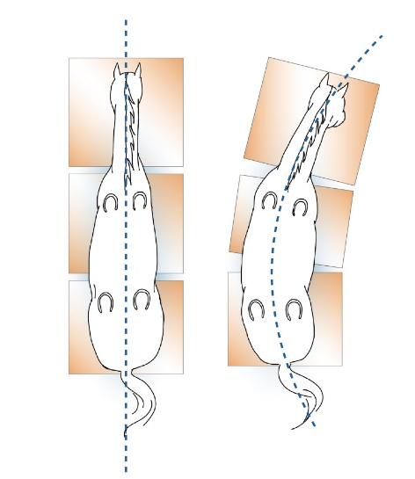
9.45 Ryttare 2
10.30 Ryttare 3
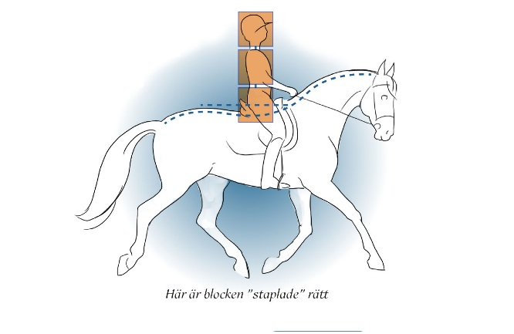
11.15 Ryttare 4
12.00 Paus
12.30 Lunch+Teori
14.00 Paus
14.30 Ryttare 5
15.15 Ryttare 6
16.00 Ryttare 7
16.45 Ryttare 8
17.30 SLUT

Kursavgift+ Anläggningshyra + Lunch: 1 370 kr
Ev. Daguppstallning tillkommer: 200 kr

Max 8 platser.
Bindande anmälan efter 30 oktober samt kursavgiften betald.

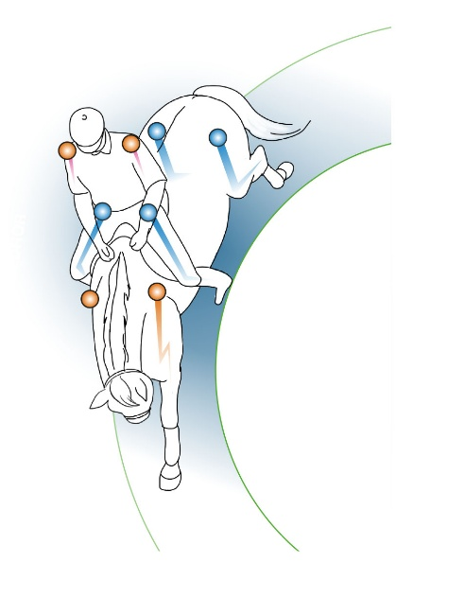
Betalning via Swish Carin 123 08 48 945 skriv namn och kursdatum, eller via faktura Carin Barrsäter Häst & Miljökonsult AB
Tel Carin 070 943 87 28
Anmälan är till:
Kicki SMS 070 561 69 04
Hoppas vi ses!
Kicki

